Procedimiento para solicitud de la cobertura de seguro para el ciclo 2022 para estudiantes
¿Quién tramita el seguro para estudiantes?
El seguro debe ser tramitado por un DOCENTE DE LA FED que será el responsable de la salida/actividad fuera de la Facultad.
¿Para qué actividades hay que tramitar el seguro?
El seguro se tramita para toda actividad que implique la salida de los estudiantes al medio, fuera del ámbito de la Facultad (ambas Sedes)
¿Cuándo hay que tramitar el seguro?
El seguro debe tramitarse 72 horas hábiles ANTES de la actividad es un requisito indispensable. Si esto no se cumple, el profesor responsable de la actividad deberá reprogramar la misma.
¿Cómo se tramita el seguro?

Siempre es con modalidad virtual no presencialmente.

PROCEDIMIENTO DE SOLICITUD DE COBERTURA DE SEGURO

PASO 1: Completar nota que se enviará por correo electrónico 72 horas hábiles ANTES de la actividad, dirigida a la Sra. Secretaria de Extensión Prof. Esp. Adriana Moreno (según modelo adjunto: Anexo I) y con la totalidad de la información que se solicita.

PASO 2: Elaborar un listado de estudiantes con los siguientes datos: Apellido y nombre. DNI. Fecha de Nacimiento. Número de contacto familiar del estudiante, en EXCEL, tal como se detallan en el Anexo II.-

PASO 3: Enviar Anexos I y II al correo: seguros.extension@gmail.com

PASO 4: Recibirá la respuesta a su correo desde la Secretaría de Extensión que dirá: “RECIBIDO, trámite iniciado”.
El trámite de cobertura se inicia cuando llega a la Secretaría de Extensión los Anexos I y II al e mail señalado con anterioridad. No significa que los estudiantes están asegurados.

PASO 5: La Secretaría de Extensión enviará un correo al profesor responsable confirmando “SEGURO TRAMITADO” y en archivo adjunto la copia de la póliza correspondiente.

- Cualquier cambio que surgiera diferente a lo señalado para la tramitación del seguro, cambio de lugar, salida especial siempre que no impliquen actividades de riego, el profesor responsable deberá dar aviso a la Secretaría por correo electrónico.

- Solicitamos revisar bien los datos de los estudiantes antes de enviar el anexo correspondiente.

Se muestra el diseño de los anexos que se encuentran disponibles:

ANEXO I: FORMULARIO DE SOLICITUD DE COBERTURA DE SEGURO

Mendoza, (fecha)

A Secretaría de Extensión
Facultad de Educación. UNCuyo
Prof. Esp. Adriana Moreno
S-------------------------/----------------------D

De nuestra mayor consideración:

Tenemos el agrado de dirigirnos a Usted con el fin de informarle los datos para tramitar la gestión de la cobertura del seguro correspondiente para estudiantes de la FED.
- Carrera:
- Profesor Responsable:
- Asignatura:
- Fecha de Inicio de la actividad:
- Fecha de Finalización de la actividad:
- Nombre de la Institución donde se realizará la actividad:
- Dirección de la Institución donde se realizará la actividad:

Sin otro particular, saluda muy atte.

Firma Profesor Responsable.

ANEXO II: PLANILLA DE ESTUDIANTES PARA COBERTURA DE SEGURO

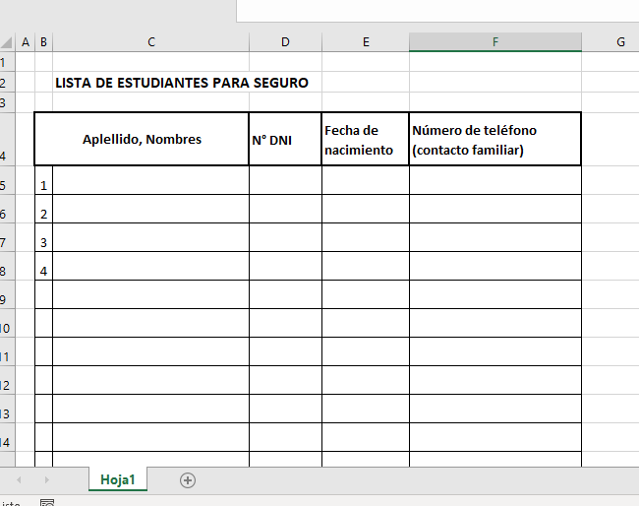

Atentamente.
SECRETARÍA DE EXTENSIÓN

